Ringató Virággal – Mobil PWA
Funkcionális specifikáció · 2026. október 11.

1. Cél, scope és termékszabályok
Meglévő WordPress/WooCommerce rendszer kiegészítése; az app nem külön webshop vagy teljes admin. Az összes aktív megvásárolható termék listázása éles WooCommerce-adatokból; külön 8 000 Ft/hó automatikusan megújuló Ringató App-előfizetés, mely lemondható. Az Online Ringató kivezetésre kerül. Nincs Kuponjaim funkció és nincs rövid idejű hozzáférés.
A GitHub Pages demó statikus, fizetés és foglalás nem valós. A képernyőképek a jelenlegi prototípusból készültek, mintadatokkal.

2. Funkciólista
ID | Funkció | Rövid magyarázat
F01 | Belépés, profil | WP felhasználói fiók, saját adatok, jogosultságok. A demóban Anna fiktív fiókja látszik.
F02 | Kezdőlap | Ajánlott médiák, közelgő programok, bérlet és előfizetés státusz.
F03 | Médiatár | Kategóriák, keresés, ingyenes és előfizetéses hang-/videótartalmak.
F04 | Lejátszó | Fekvő és álló videó, lejátszás, kedvenc, sor, teljes képernyő, tájolásváltás.
F05 | Kedvencek / sor | Médiatartalmak mentése és lejátszási sorrend; fiókhoz kötött tárolás.
F06 | App-előfizetés | Egy csomag: 8 000 Ft/hó, automatikusan megújuló bankkártyás terhelés.
F07 | Előfizetés lemondás | Következő levonás kikapcsolható; a már fizetett időszak végéig használható az app.
F08 | Termékkatalógus | Összes aktívan megvásárolható WooCommerce-termék listája, webes ár/készlet alapján.
F09 | Termékvásárlás | WooCommerce kosár/rendelés, Barion fizetés, megerősítés utáni jogosultság.
F10 | Korábbi rendelések | A felhasználó saját vásárlásainak listája, dátum, összeg, rendelés státusza.
F11 | Bérletek | Fennmaradó/összes alkalmak, érvényesség, QR és felhasználási események.
F12 | Rendszeres program | Nincs létszámlimit, nincs előzetes foglalás; jegy/bérlet lehet szükséges.
F13 | Limitált ingyenes program | Előzetes foglalás és lemondás, a kapacitás szerveroldali ellenőrzésével.
F14 | Limitált fizetős program | Eseményhez rendelt külön WooCommerce-termék; sikeres fizetés = helyfoglalás.
F15 | Beléptetés | Virág/staff QR ellenőrzés, bérletalkalom egyszeri, naplózott levonása.
F16 | Üzenetek | Szülő és Virág közti aszinkron szöveges üzenetküldés.
F17 | Értesítések | Új média/program és foglalási értesítések, PWA web push engedéllyel.
F18 | Kérdések | Rövid szavazások, egyszeri válasz és egyszerű eredmények.
F19 | Admin | Meglévő WP/WooCommerce admin; a PWA-ban csak mobilos staff beléptetés.
F20 | Megszűnő funkciók | Nincs Kuponjaim, rövid idejű olcsó médiahozzáférés vagy új Online Ringató értékesítés.

3. Entitások és tulajdonságok
Entitás | Tulajdonságok | Kapcsolatok
WP User | id, név, e-mail, jogosultsági szerep | Rendelések, bérletek, foglalások, üzenetek
WC Product | id, cím, ár, terméktípus, aktív, megvehető, készlet | Rendeléstétel; opcionálisan esemény/előfizetés
WC Order / Item | order_id, tételek, összeg, státusz, user_id, dátum | Fizetési eredményből jegy/bérlet-jogosultság
Subscription Plan | product_id, 8000 Ft, 1 hónap, recurring | WC subscription termék
Subscription | id, user_id, státusz, következő terhelés, fizetett időszak vége | Előfizetési terv + fizetési események
Payment Transaction | provider_id, order_id, összeg, státusz, idempotency_key | Barion ↔ WooCommerce; ellenőrzött webhook
Event | id, név, hely, kezdet, típus, kapacitás?, product_id? | Foglalások, eseményjegyek
Reservation | id, event_id, user_id, állapot, létszám, order_id? | Limitált program + résztvevő; fizetett rendelés
Ticket | id, order_item_id, owner_id, event_id?, QR token, státusz | Vásárolt jegy, esetleg eseményhely
Pass | id, owner_id, total, remaining, valid_until | Bérletfelhasználás, rendelési tétel
Pass Usage | id, pass_id, staff_id, event_id?, timestamp, unique_key | Beléptetés, duplikált levonás kizárása
Media | id, cím, típus, képarány, hossz, kategória, premium, cdn_ref | Kategóriák, kedvencek, lejátszási sor
Media Category | id, név, sorrend, aktív | N:M média
Favorite / Queue | user_id, media_id, position, created_at | N:M user ↔ média
Message | id, thread_id, sender_id, receiver_id, text, read_at | Szülő ↔ Virág beszélgetés
Poll / Response | poll_id, kérdés, opciók; response_id, user_id, választás | Szavazásonként egy válasz felhasználónként
Push Subscription | id, user_id, endpoint, keys, permission, updated_at | Eszköz / böngésző ↔ felhasználó

4. Állapotok
Terület | Állapotok
Előfizetés | inaktív → fizetés → aktív → lemondott (aktív a periódus végéig) → lejárt
Alapfoglalkozás | látható → látogatható; nincs foglalás vagy férőhely
Ingyenes limitált | szabad hely → foglalás → megerősítve / lemondva / betelt
Fizetős limitált | termék → fizetés függőben → fizetett jegy + foglalás / sikertelen
Bérlet | aktív → alkalmak csökkennek → elfogyott vagy lejárt
Média | ingyenes / zárolt / betölt / lejátszás / szünet / hiba / teljes képernyő
Push | nem engedélyezett / engedélyezve / letiltott

5. Navigáció és folyamatok

App havi előfizetés
Vásárlás → havi 8 000 Ft termék → WooCommerce Subscriptions → Barion recurring engedély → szerveroldali visszaigazolás → teljes médiatár. Lemondás → következő terhelés leáll → hozzáférés időszak végéig.

Rendszeres foglalkozás
Programok → alapfoglalkozás → részletek. Nincs foglalásgomb, nincs létszámlimit. Jegy vagy bérlet vásárolható.

Limitált, ingyenes
Programok → szabad helyek → helyfoglalás → visszaigazolás → Foglalásaim; lemondás felszabadítja a helyet.

Limitált, fizetős
Programok → WooCommerce eseményjegy → Barion fizetés → fizetett rendelés → automatikusan létrejött jegy/foglalás. Sikertelen fizetés nem foglal végleges helyet.

Bérlet és beléptetés
Jegyeim → QR → Virág staff jogosultsággal beolvassa → validáció → egyetlen naplózott alkalomlevonás.

Médiatár
Kezdőlap / Tár → kategória / keresés → tartalom → ingyenes vagy fizetett jogosultság → lejátszás; különben előfizetési ajánlat.

6. Videólejátszás: álló és fekvő
Kötelező minden 16:9 és 9:16 videó teljes képkockás, torzításmentes lejátszása álló és fekvő mobilon. A négy kombináció külön elfogadási teszt. Orientációváltás megőrzi a pozíciót, fullscreen támogatott.
Kombináció / téma | Követelmény
16:9 videó, álló telefon | A teljes fekvő képkocka látható legyen; levágás/crop nélkül, oldalsó vagy felső üres sáv megengedett.
9:16 videó, álló telefon | Az álló videó maximális méretben, biztonságos vezérlőkkel és feliratokkal látszódjon.
16:9 videó, fekvő telefon | Nagyméretű, lehetőleg fullscreen kép; safe-area és navigáció kontroll.
9:16 videó, fekvő telefon | Teljes álló tartalom középre illesztve, oldalt kitöltő sávok; tilos crop-pal széthúzni.
Orientációváltás | Forgatáskor az időpozíció megmarad; responsive layout és fullscreen visszatérés működik.
Kompatibilitás | iPhone Safari telepített PWA és Android Chrome PWA, használható MP4/HLS, playsinline, object-fit:contain.
Jogosultság és minőség | Védett, rövid életű stream URL, thumbnail, buffer/hiba/újrapróbálás; felirat szükség esetén.

7. Képernyőképek, állapotok és navigáció

7.1 Főoldal / ingyenes hozzáférés
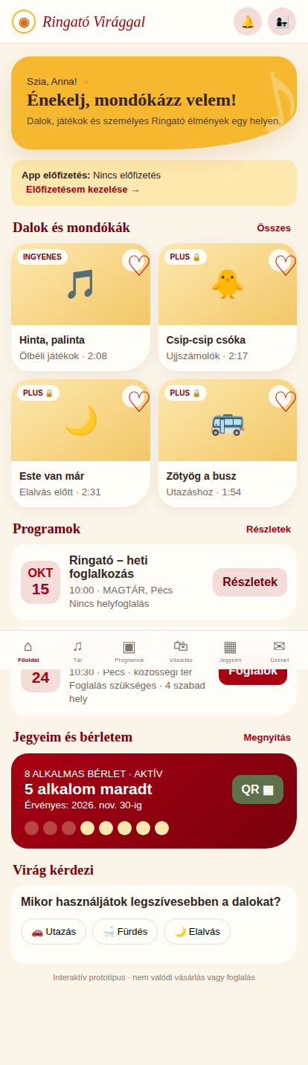 | Funkció / állapot:  Ajánlott dalok, soron következő programok, bérlet és előfizetés jelzése.  Navigáció:  Főoldal → Tár / Programok / Vásárlás / Jegyeim.  Prototípus: home

7.2 Médiatár / zárolt elemek
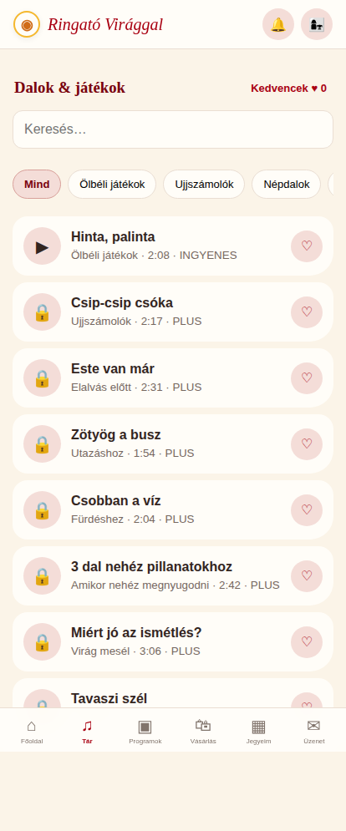 | Funkció / állapot:  Keresés, kategóriák és prémium lakat; ingyenes tartalom közvetlenül indul.  Navigáció:  Tár → tartalom → lejátszó vagy előfizetési oldal.  Prototípus: library

7.3 Fekvő videó lejátszó
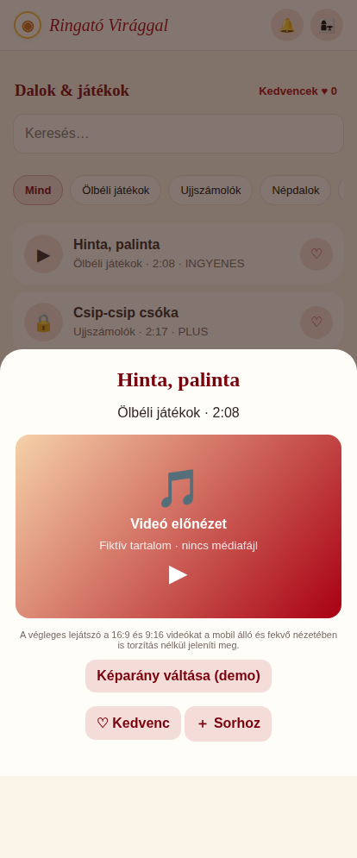 | Funkció / állapot:  16:9 képarány; teljes képkocka, vezérlők és kedvencek.  Navigáció:  Tár → média → lejátszó → kedvenc / sor.  Prototípus: openContent("hinta")

7.4 Zárolt tartalom / előfizetési ajánlat
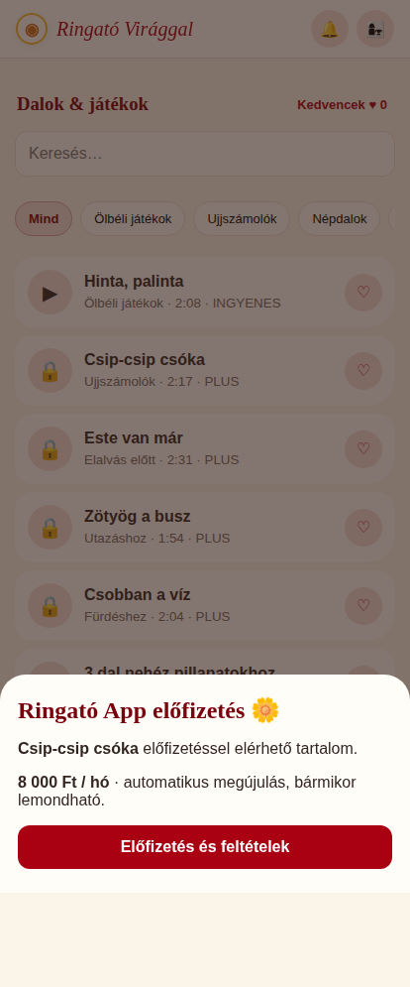 | Funkció / állapot:  Havi 8 000 Ft-os csomag; nincs olcsó rövid hozzáférés.  Navigáció:  Zárolt tartalom → Vásárlás → előfizetés.  Prototípus: openContent("csip")

7.5 Médiatár / aktív előfizetés
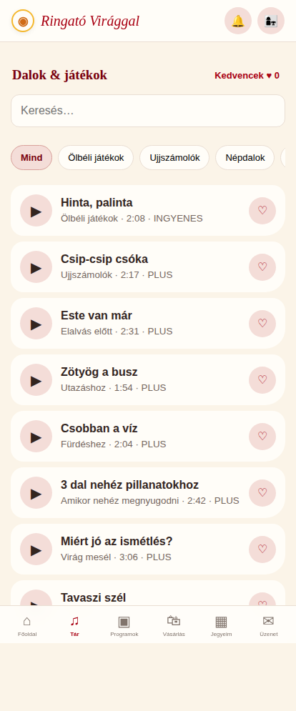 | Funkció / állapot:  A prémium tartalom a jogosultság megszerzése után elérhető.  Navigáció:  Előfizetéses vásárlás → médiatár.  Prototípus: ACTIVE

7.6 Álló videó lejátszó
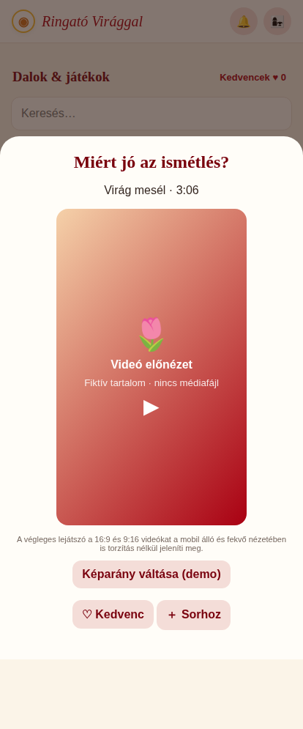 | Funkció / állapot:  9:16 képarány; álló és fekvő telefonon is teljes tartalom.  Navigáció:  Tár → függőleges videó → teljes képernyő.  Prototípus: ACTIVE;openContent("mesel")

7.7 Programlista / három típus
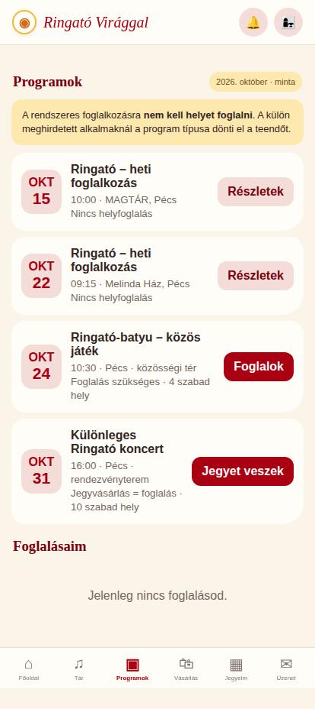 | Funkció / állapot:  Rendszeres, ingyenes foglalós és fizetős foglalós program.  Navigáció:  Programok → a megfelelő részletfolyamat.  Prototípus: calendar

7.8 Ingyenes programfoglalás
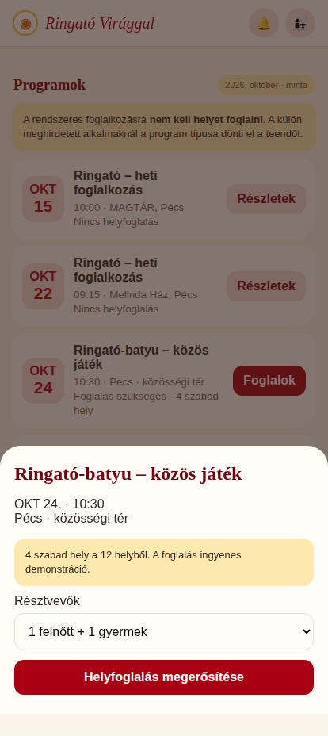 | Funkció / állapot:  A férőhely-limit miatt foglalás szükséges.  Navigáció:  Program → helyfoglalás → Foglalásaim / lemondás.  Prototípus: eventDetails("limited")

7.9 Fizetős esemény / jegy
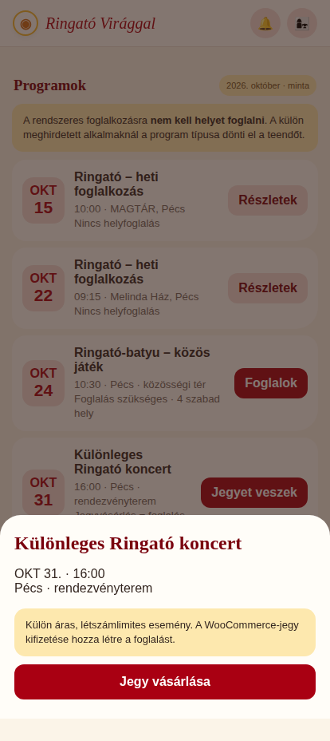 | Funkció / állapot:  Sikeres jegyvásárlás egyben foglalás.  Navigáció:  Program → WooCommerce-jegy → Barion → foglalás.  Prototípus: eventDetails("concert")

7.10 Vásárlás / induló állapot
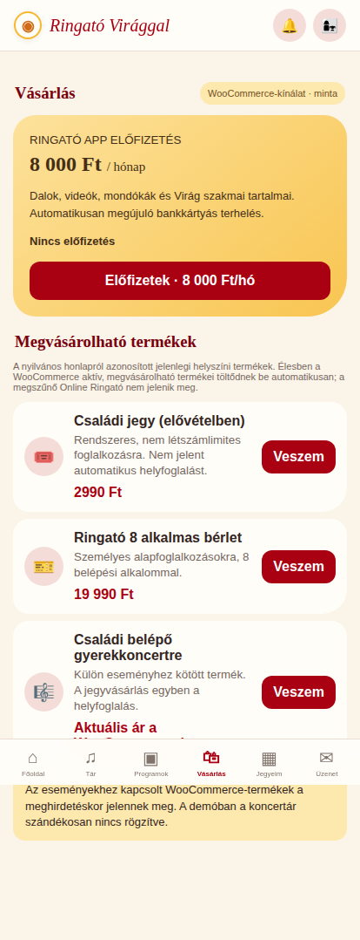 | Funkció / állapot:  Aktív termékek, új app havi előfizetés; korábbi Online Ringató nincs kínálva.  Navigáció:  Vásárlás → termék / előfizetés / rendelési előzmények.  Prototípus: store

7.11 Havi előfizetés / aktív
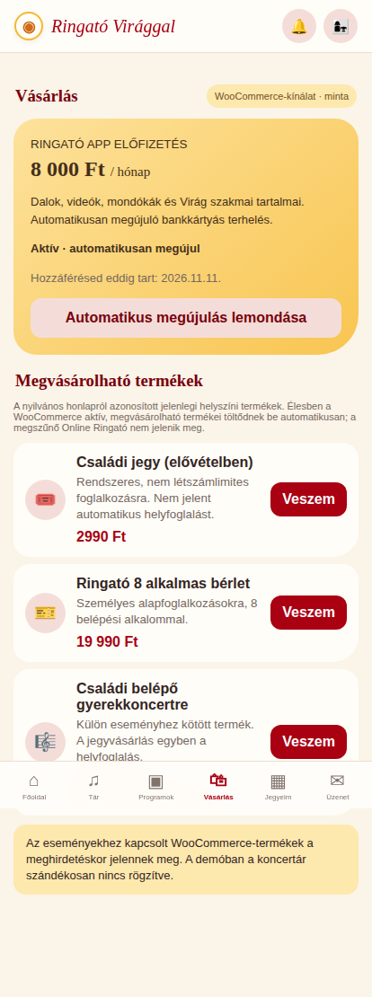 | Funkció / állapot:  Automatikusan megújuló havi tagság, 8 000 Ft.  Navigáció:  Vásárlás → lemondási lehetőség.  Prototípus: ACTIVE

7.12 Havi előfizetés / lemondva
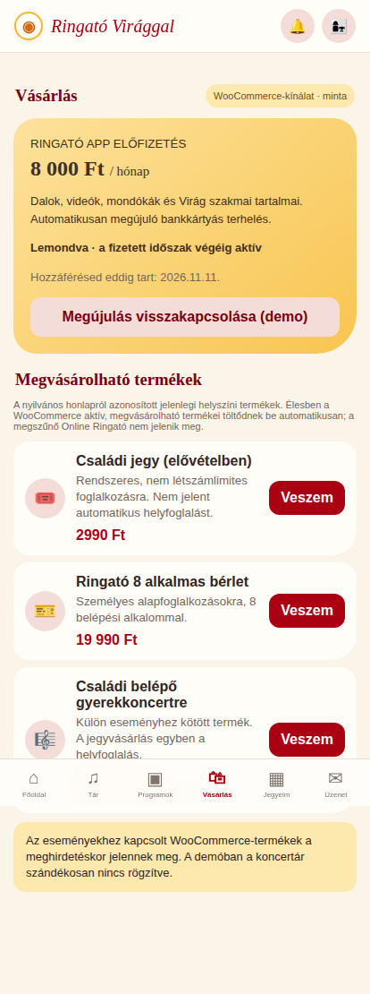 | Funkció / állapot:  A következő terhelés leáll, a fizetett időszak végéig hozzáfér.  Navigáció:  Lemondás → státusz, lejárat → opcionális újraaktiválás.  Prototípus: ACTIVE;ENDING

7.13 Jegyek, bérlet, korábbi rendelések
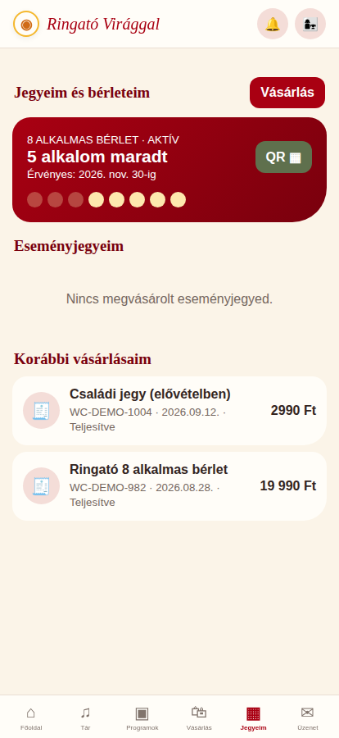 | Funkció / állapot:  8 alkalmas bérlet maradéka, vásárolt jegyek, rendelési előzmények.  Navigáció:  Vásárlás → Jegyeim → QR.  Prototípus: passes

7.14 Bérlet / QR-bemutatás
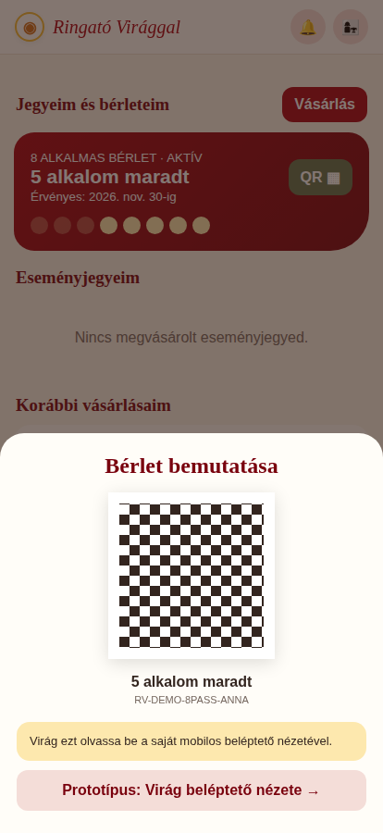 | Funkció / állapot:  Bemutatáskor nincs levonás; csak a sikeres helyszíni ellenőrzés számít.  Navigáció:  Jegyeim → QR → beléptetés.  Prototípus: showQR()

7.15 Virág / beléptetés
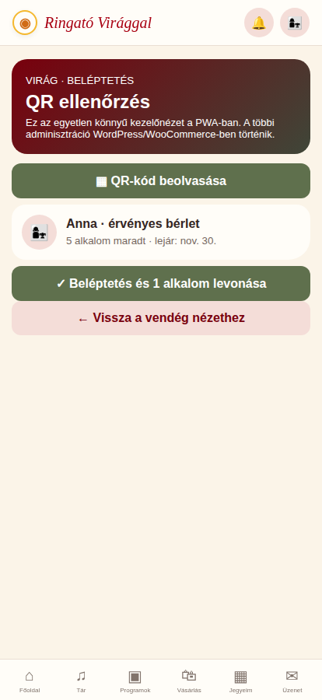 | Funkció / állapot:  Staff QR ellenőrzés; alkalomlevonás csak sikeres beváltáskor.  Navigáció:  Jogosult staff → beolvasás → naplózott használat.  Prototípus: scan()

7.16 Üzenetek
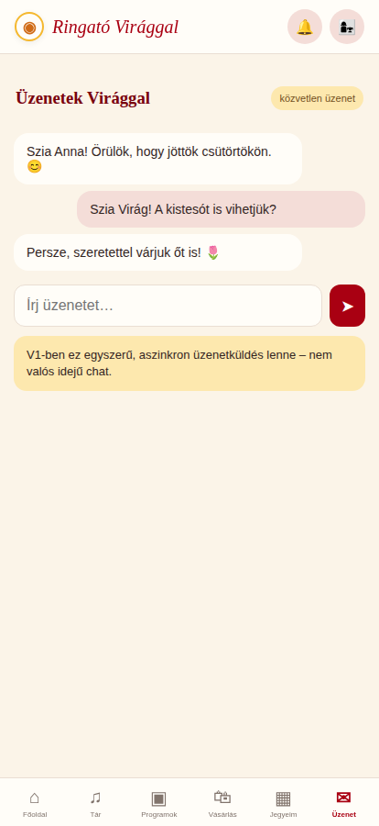 | Funkció / állapot:  Szülő és Virág aszinkron üzenetei.  Navigáció:  Alsó Üzenet lap → beszélgetés.  Prototípus: messages

7.17 Profil / állapotok
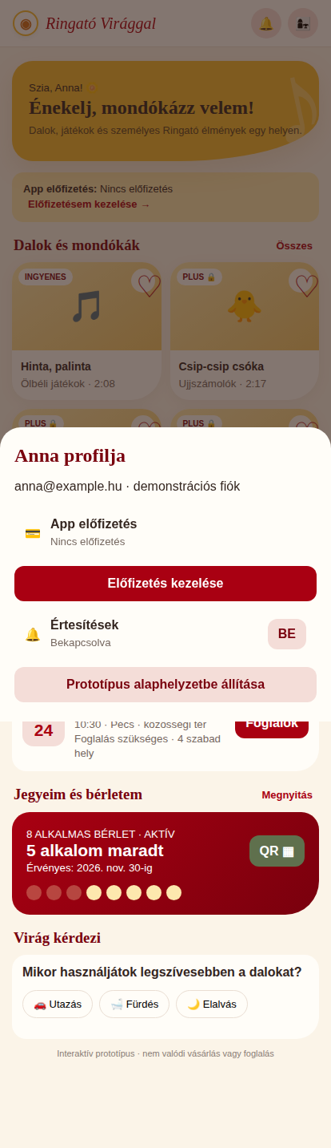 | Funkció / állapot:  Előfizetés kezelése, értesítések és demo reset.  Navigáció:  Fejléc profil → előfizetés menü.  Prototípus: showProfile()

7.18 Értesítések
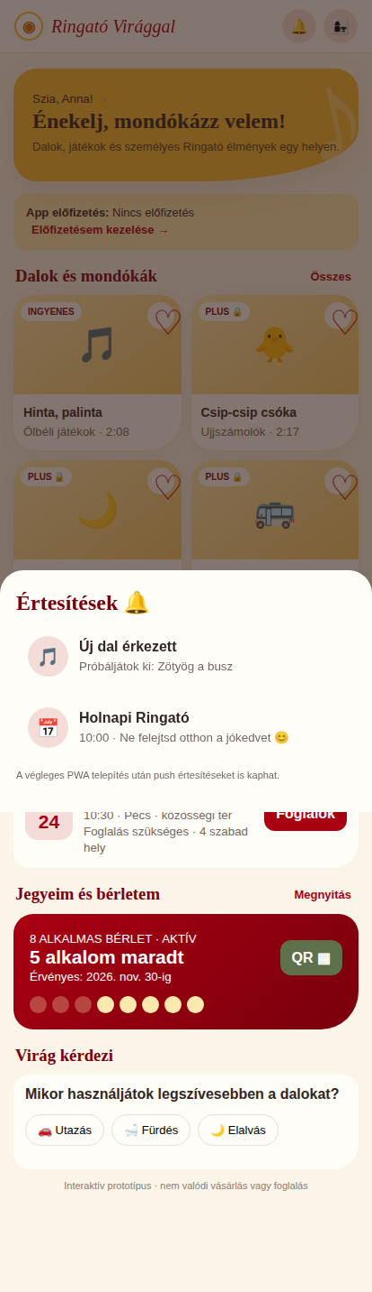 | Funkció / állapot:  Új tartalom- és programértesítések.  Navigáció:  Fejléc csengő → kapcsolódó tartalom/program.  Prototípus: showNotifications()

8. Architekturális, biztonsági és elfogadási elvek
WordPress/WooCommerce egyetlen termék- és rendelésforrás. Ringató WP REST plugin kezeli az egyedi eseményeket, foglalásokat, jegyeket, bérleteket és médiákat. Barion recurring jogosultságot ellenőrizni kell. Szerveroldali idempotens webhookok, kapacitászár, staff-belépés és audit QR-levonás. Privát média-CDN és hitelesített hozzáférés. HTTPS, GDPR, staging, rollback és regressziós tesztek szükségesek.

9. Nyitott kérdések
Téma | Egyeztetendő
WooCommerce katalogizálás | Az összes aktuális termék és kategória listája, archivált termékek szűrése.
Előfizetés | Név, havi számlázási nap, ÁSZF, fogyasztói tájékoztatás, számlázási folyamat.
Barion | Recurring/token engedély, WooCommerce Subscriptions kompatibilis bővítmény.
Online Ringató kivezetése | Meglévő vásárlók jogosultságai, archiválás, átmenet.
Foglalási szabályok | Család vagy személy számít kapacitásnak? Várólista és lemondási határidő?
Fizetős események | Átmeneti készletfoglalás, visszatérítés, lemondás.
Bérletek | Érvényesség, használat többször egy napon, átruházás, foglalkozás-típus jogosultság.
Média | CDN, videóminőség, képformátum, feliratozás, tartalomhozzáférés.
Adatkezelés | Értesítések, személyes üzenetek, hozzájárulások, megőrzés.

